## *Буллинг. Что это такое? Как себя вести родителям?*

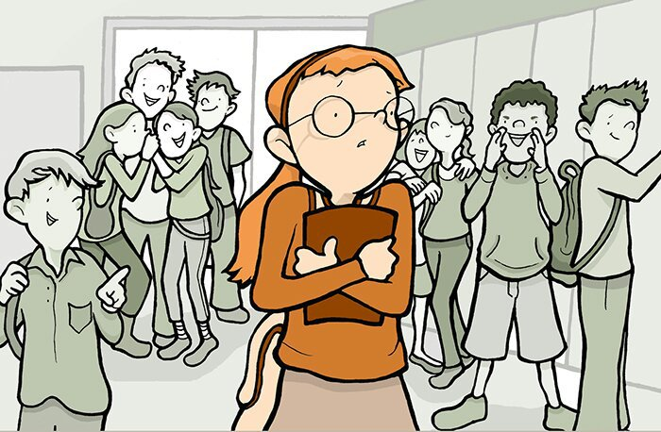Травля в школе – сложная и тяжелая тема. Многие знают это явление под названием «буллинг». В современных школах более 10% учеников подвергаются буллингу ежедневно. Дети могут быть очень жестоки по отношению к своим сверстникам. Но особенно ярко это проявляется в подростковом возрасте, когда важно самоутвердиться, и зачастую это делается за счет более слабых одноклассников.

Буллингу подвергаются в первую очередь те, кто не может дать отпор, кто слабее физически или не вписывается в общую систему. Это могут быть дети из более бедных семей, имеющие различные особенности в поведении и внешности, закрытые и необщительные, слишком умные или наоборот – дети с более низким интеллектом и др.

Травля может начинаться с психологической агрессии, а дальше перерастать в физический, сексуальный или кибер буллинг. Вариантов, увы, очень много. Буллинг может выражаться в физической агрессии, оскорбительных жестах, коллективном бойкоте, вымогательстве денег или вещей, материальном вредительстве, в обидных и оскорбляющих высказываниях в адрес человека или его близких и многое другое.

### 

### ***Для родителей***

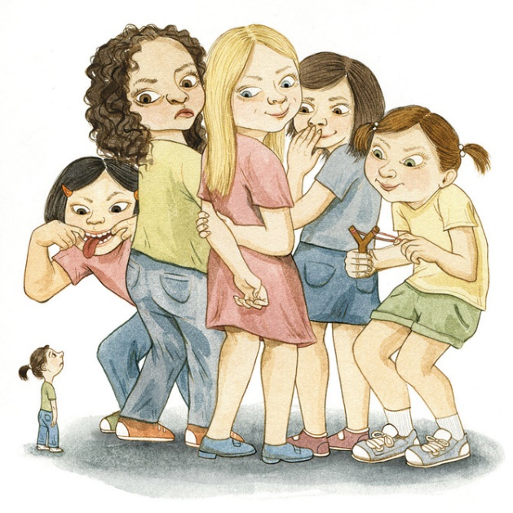Далеко не всегда дети говорят о том, что в школе они подвергаются травле и издевательствам. Взрослые на протяжении долгого времени могут не подозревать об этом. Как же понять, что в школе у вашего ребенка не все хорошо, что каждый день над ним издеваются и всячески унижают? Как это можно выяснить, если он молчит и ничего не говорит вам?

В этом случае могут немного помочь довольно характерные особенности в поведении:

* Ребенок возвращается из школы в плохом, подавленном настроении;
* Ребенок с большой неохотой каждый день идет в школу, старается пропускать уроки или сам внезапно с них уходит, не говоря об этом вам;
* У ребенка может не быть друзей, он ни с кем не общается и всегда пребывает в одиночестве;
* У ребенка может нарушиться сон, начать проявляться признаки аутоагрессии (причинение вреда самому себе), он становится очень нервным и закрытым;
* Ребенок отказывается участвовать в общих школьных/классных мероприятиях;
* Ребенок не делится никакими историями из школьной жизни, не рассказывает об одноклассниках или уроках, просто молчит об этом;
* У ребенка может заметно снизиться успеваемость в школе.

Если у вашего ребенка наблюдаются какие-то из этих признаков, это может быть сигналом, что в школе у него не все хорошо. Чтобы узнать наверняка, имеет смысл сначала поговорить непосредственно с ребенком. Если же он отказывается обсуждать эту тему, стоит сходить в школу и обсудить этот вопрос с учителями и школьным психологом, так как они, по идее, не могут не видеть того, что происходит на территории школы.

Если ваш ребенок действительно стал жертвой буллинга, важно очень спокойно и последовательно начать работу, направленную на помощь пострадавшему. Мы постарались выделить наиболее важные моменты, на которые стоит обратить внимание и выстраивать свою работу, опираясь на них:

* Не игнорировать. Если к вам пришел ребенок и говорит о том, что в школе он подвергается травле, не стоит игнорировать его слова. Не нужно пускать все на самотек и говорить «не обращай внимание, все пройдет». Увы, такое «само» проходит крайне редко. В большинстве случаев буллинг может прекратиться только после вмешательства со стороны. А такие слова, сказанные ребенку доверенным взрослым, уничтожают доверие. Он понимает, что помощи ему ждать неоткуда, и замыкается в себе и в своем горе.
* Поговорить с ребенком. Самое важное, что нужно сделать сразу – это мирно, тихо обсудить с ним все, что происходит, узнать как можно больше информации, причины, имена обидчиков. Важно дать понять ребенку, что он может доверять вам, что находясь рядом со взрослым он может не бояться своих обидчиков. Иметь безопасное место, убежище, в этом случае очень важно. Можно предложить забирать его из школы, но тут важно не перегнуть палку, чтобы его не стали травить из-за того, что он как маленький.
* Трезво мыслить, но не молчать. Родителям важно сохранять максимальное спокойствие, не устраивать прилюдных скандалов и разборок в школе с руководством или с обидчиками. Это может только навредить. Необходимо донести до директора школы, классного руководителя или социального педагога информацию о том, что происходит с вашим ребенком. Если есть какие-то свидетельства, доказательства об издевательствах (видео, фото, побои) – все это нужно предоставить руководству, чтобы они понимали масштаб происходящего.
* Найти занятие. Имеет смысл предложить ребенку занятия спортом (бокс, карате, любые боевые искусства), искусством, музыкой, которые он сам выберет. И здесь важно в первую очередь не то, что он будет готов давать отпор обидчикам или хвастаться тем, что умеет что-то делать, а то, что, становясь сильнее физически или развивая в себе умение рисовать/играть/творить, он поднимает себе самооценку. В такой ситуации это крайне важно. Также на дополнительных занятиях он, вероятно, сможет найти друзей.
* Психолог. Да, сходить вместе к школьному психологу – правильная мысль. Психолог может дать рекомендации не только ребенку, но и взрослому.
* Радикальные решения. Бывает так, что единственным верным и правильным вариантом решения проблемы буллинга является перевод ребенка в другую школу. Новая школа – новая история, и, вероятно, там подобных проблем не будет. Но тут важно, чтобы с ребенком все равно поработал психолог, который сможет немного сгладить острые углы, проработать нанесенную психологическую травму и помочь с вхождением в новый коллектив.